
Πέμπτη Εργαστηριακή Άσκηση: Φύλλο Απαντήσεων
Τείχη προστασίας (Firewalls)

Ονοματεπώνυμο:ΠΑΠΑΔΟΠΟΥΛΛΟΣ ΜΙΧΑΛΗΣ
Αριθμός Μητρώου: 03114702
Εξάμηνο: 8

Ερώτηση 5.1

Ερώτηση 5.2
Οχι δεν ειναι επιτυχες.
65535 deny any to any: Κανόνας με Α/Α 65535 απορριψε τα παντα
rule number = 65535 (default)
set number = 20

Ερώτηση 5.3

Ο κανόνας αυτός επιτρέπει την εισοδο σε πακέτα τυπου ICMP απο οποιοδήποτε SOURCE. Ο Α/Α του κανόνα είναι 100, και αποτιμάται πριν τον default κανόνα με Α/Α 65535.

Οχι δεν ειναι επιτυχές. Ο κανόνας ορίζει οτι αποδέχεται πακέτα ICMP – δηλαδη ICMP ECHO REQUESTS – αλλά μπλοκάρει την εξοδο των πακέτων ICMP (ICMP ECHO REPLY) απο το μηχανημα μας σε οποιοδηποτε αλλο (λογω του default κανονα).

Ερώτηση 5.4
Eπιτυχές!

Οι μετρητές εχουν τεθεί στο 3, όσα και τα πακέτα ICMP REQUEST/REPLY.

Ερώτηση 5.5
ipfw flush
Υπάρχει μονο ο default κανόνας.

keep-state
This is a mandatory keyword. Upon a match, the firewall will
create a dynamic rule whose default behavior is to match
bidirectional traffic between source and destination IP/port
using the same protocol.
Παρατηρούμε τη δημιουργία δυναμικού κανόνα – λογω του keyword keep-state.
<-> Bidirectional Traffic

Οταν σταματαμε το ping, ο δυναμικός κανόνας εξαφανίζεται.

Ερώτηση 5.6
Oχι δεν ειναι επιτυχης αου δεν κανει match με καποιο αλλο κανονα περαν απο τον default, o οποιος απορρίπτει καθε πακετο.

ipfw add allow tcp from 192.168.1.0/24 to me dst-port 22 in keep-state

Ναι ειναι επιτυχης.
192.168.1.2:55451 <-> 192.168.1.3:22
Αν δεν ειχαμε ορισει το keep-state δε θα ηταν επιτυχης η συνδεση και θα επρεπε να ορισουμε κανονα για inbound & outbound κινηση πακετων.

Ερώτηση 5.7
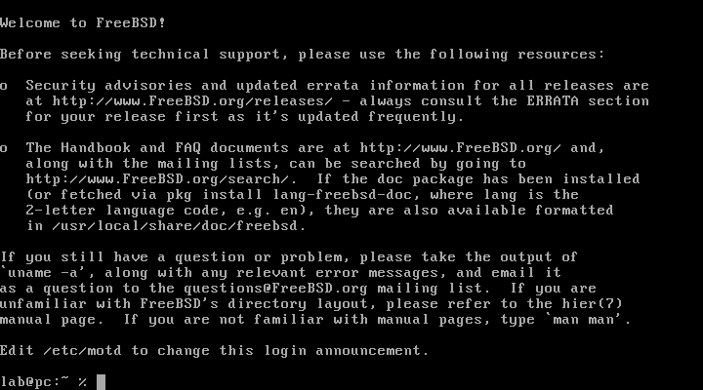
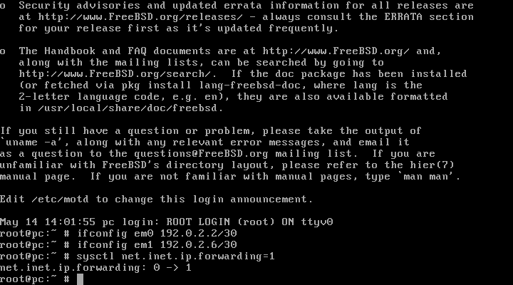
PC1 (ssh lab@192.168.1.3)

R1

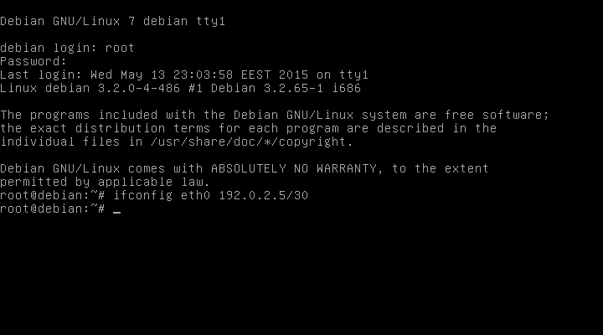
SRV1

FW1
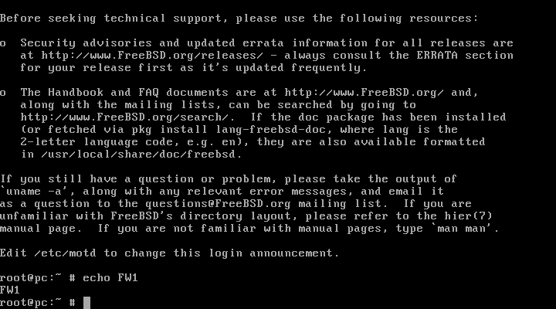

Ερώτηση 5.8
12 κανόνες + 1 (default)

firewall_type=”OPEN” =>> passes all traffic
Εχει εκφραστεί ώς:
65000 allow ip from any to any

To ping ειναι επιτυχές αφου το FW1 δεν μπλοκάρει κανενα πακετο.

Ερώτηση 5.9
Tcpdump -vni em0 icmp
em0:
REQUEST: Απο το 192.168.1.2/24 -> 192.0.2.5/30
REPLY: Απο το 192.0.2.5/30 στο 192.168.1.2/24

em1:
REQUEST: Απο το 192.0.2.1/30 στο 192.0.2.5/30
REPLY: Aπο το 192.0.2.5/30 στο 192.0.2.1/30
Δηλαδη: Οταν αποστελνεται πακετο απο το PC1 (192.168.1.2/24) στο SRV1 (192.0.2.5) το FW1 που υλοποιεί NAT-service, δεχεται το πακέτο (echo request), αλλάζει την διευθυνση SOURCE απο 192.168.1.2 σε 192.0.2.1 και προωθει το πακετο στο δικτυο LAN2.
Στη συνεχεια, οταν ο SRV1 αποστελλει την απάντηση ECHO REPLY περιέχει διευθυνση DESTINATION = 192.0.2.1. Kατα την παραλαβη του πακετου, ο FW1 προωθεί το πακέτο στον PC1 σύμφωνα με το NAT table.

Ερώτηση 5.10

Εγινε match με τον κανονα στο κοκκινο πλαισιο.

Ερώτηση 5.11
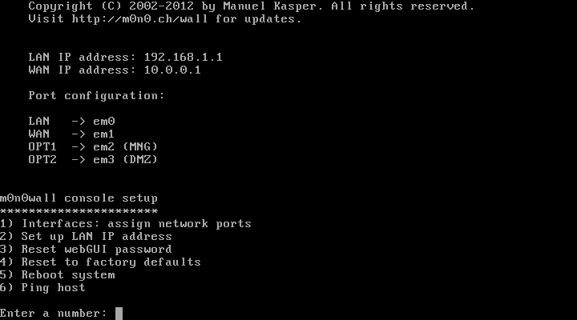
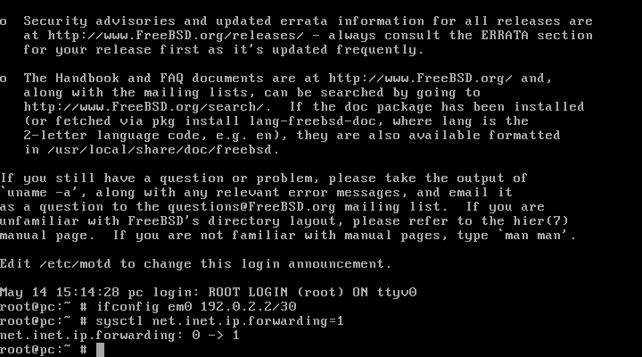
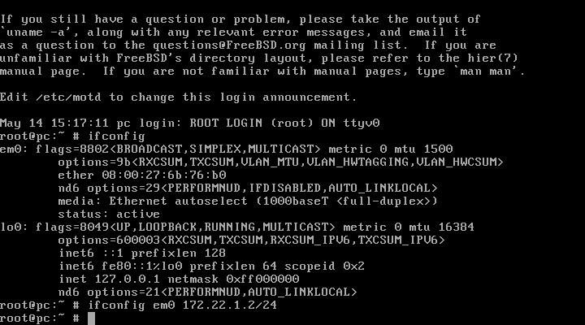

Ερώτηση 5.12

Ερώτηση 5.13

Ερώτηση 5.14

Ερώτηση 5.15
Source IP | Source Port | Destination IP | Destination Port | Allow/Deny
Any | Any | 10.10.9.1 | 80 | Allow
10.10.10.1 | Any | 10.10.9.1 | 22 | Allow
Any | Any | Any | Any | Deny

Whitelist, είναι κανόνας που επιτρεπει την προσβαση σε συγκεκριμένες περιπτώσεις.

Ερώτηση 5.16

Ερώτηση 5.17

Προσοχή: Όταν ολοκληρώσετε την άσκηση και υποβάλλετε το αρχείο απαντήσεων, καλείστε να σβήσετε όλα τα αρχεία που δημιουργήσατε και να κάνετε Restart το μηχάνημά σας.

